**GUIA DE APRENDIZAJE UNIDAD 2 N° DE GUÍA: _19_**

**RECURSO: TEXTO DE ESTUDIO** PÁGINAS: 174 a 179

ASIGNATURA: MATEMÁTICA

NOMBRE ESTUDIANTE: _________________________________________________________________

CURSO: ____Tercero____________________ LETRA: ______ FECHA: __________________

**EJE TEMÁTICO: GEOMETRÍA**

**PRIORIZACIÓN CURRICULAR, NIVEL 1: (OA 21): Demostrar que comprende el perímetro de una figura regular e irregular: midiendo y registrando el perímetro de figuras del entorno en el contexto de la resolución de problemas; determinando el perímetro de un cuadrado y de un rectángulo.**

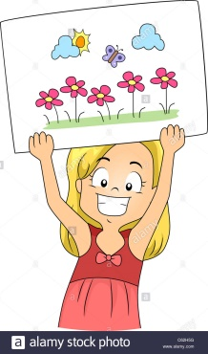**O A de la clase**: Calcular el perímetro de cuadrados y rectángulos de diversas situaciones

A mi dibujo le debo colocar un marco hecho con cintas de colores

Tengo que colocar una cuerda alrededor de una bandeja

**INICIO:**

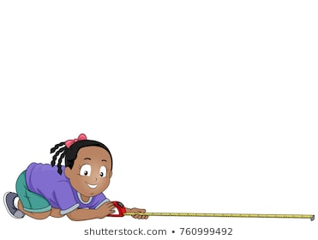

Lo que ustedes deben calcular es el perímetro, que corresponde a la suma de la longitud de los lados.

Así que para calcular el perímetro se debe sumar cada uno de sus lados

|  |  |
| --- | --- |
| **Perímetro de la bandeja:**  50 cm.  30 cm.  D.I.Y Bandeja con mensaje. Ideas para hacer regalos gastronómicos ideales  por menos de 10€. | G de Gastronomía  30 cm.  50 cm. | **Perímetro del dibujo:**  30 cm.  Ilustración de un niño mostrando su dibujo Fotografía de stock - Alamy  20 cm.  20 cm.  30 cm. |
| Para calcular el perímetro debemos sumar cada uno de sus lados:  50 + 30 + 50 + 30 = 160 cms. | Para calcular el perímetro debemos sumar cada uno de sus lados:  20 + 30 + 20 + 30 = 100 cms. |

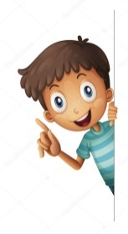**DESARROLLO:**

¡Ahora es momento de APLICAR Y PRACTIRAR lo que aprendimos

Resuelve los problemas paso a paso.

1. **Lee con mucha atención y desarrolla las actividades de las páginas 174 a 179 de tu texto de estudio, que también trabaja este tema.**

Es muy importante trabajar en tu LIBRO Y CUADERNO DE EJERCICIOS

1. Observa la siguiente figura utiliza una regla para medir cada uno de los lados y completa la información.

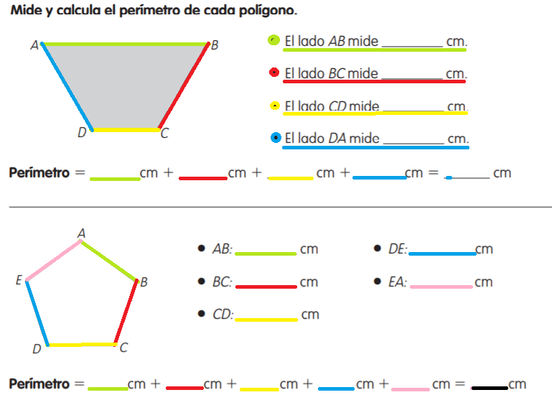

1. Observa las imágenes y lee atentamente cada problema para responder.

|  |  |
| --- | --- |
| Se requiere cercar una piscina de forma rectangular mide 4m de largo y 6 de ancho. ¿Cuántos metros de cerco se necesitan? | |
| REJA PISCINA TIPO PEINETA CUADRADA VERDE 1,2m ALTURA | Piscineria | Piscina,  Tipos de rejas, Rejas | Operación: |
| Respuesta: | |

|  |  |
| --- | --- |
| Si el perímetro de un cuadrado es 24 cm, ¿cuánto medirá cada uno de sus lados?  (Recuerda que los lados de un cuadrado miden todos lo mismo) | |
| ___ + ___ + ___ + ___ = 24 cms. | Operación: |
| Respuesta: | |
| Se quiere decorar una pieza cuadrada con banderines, por todo su contorno. La medida de cada lado de pared es de 5 metros. Si compraron 150 metros de banderines ¿cuántas vueltas podrán darle a la pieza? | |
| Guirnalda, Banderines En Una Cuerda Para El Partido, Carnaval, Festival,  Celebraci?n Stock de ilustración - Ilustración de celebraci, banderines:  155218835  Guirnalda, Banderines En Una Cuerda Para El Partido, Carnaval, Festival,  Celebraci?n Stock de ilustración - Ilustración de celebraci, banderines:  155218835Guirnalda, Banderines En Una Cuerda Para El Partido, Carnaval, Festival,  Celebraci?n Stock de ilustración - Ilustración de celebraci, banderines:  155218835  Guirnalda, Banderines En Una Cuerda Para El Partido, Carnaval, Festival,  Celebraci?n Stock de ilustración - Ilustración de celebraci, banderines:  155218835 | Operación: |
| Respuesta: | |

1. Calcula el perímetro de las siguientes figuras, que corresponden a polígonos regulares. (Son aquellos que todos sus lados miden lo mismo.

|  |  |
| --- | --- |
| El perímetro 3er Grado - Material de Aprendizaje | El perímetro 3er Grado - Material de Aprendizaje |
| El perímetro 3er Grado - Material de Aprendizaje | El perímetro 3er Grado - Material de Aprendizaje |

1. Alberto, Anita y Antonio tienen que decorar el contorno de sus dibujos con cinta ¿Quién de ellos utilizará la mayor cantidad de cinta? Resuelve calculando el perímetro de cada dibujo

El mío mide 32 centímetros de ancho y 15 cms de alto

En cambio el mio mide 25 centímetros de ancho y 32 cms de alto

Mi dibujo mide 20 centímetros de ancho y 35 cms de alto

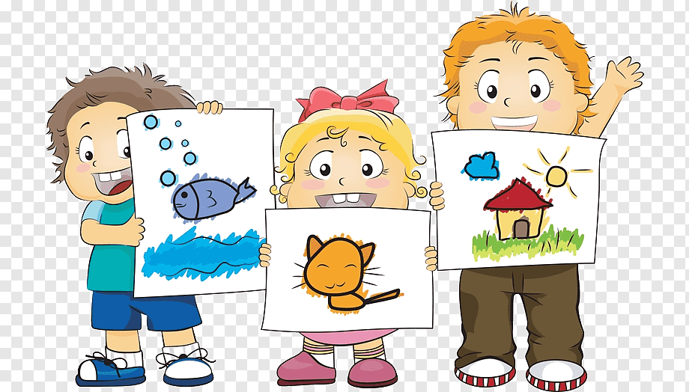

Antonio

Anita

Alberto

|  |  |  |
| --- | --- | --- |
| Perímetro dibujo de Alberto: | Perímetro dibujo de Anita: | Perímetro dibujo de Antonio: |
|  |  |  |

**CIERRE:**

1. 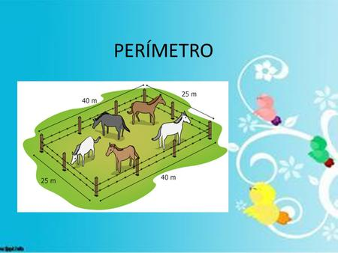De acuerdo a la imagen, la operación matemática que permite calcular el perímetro del sector de los caballos es:
2. 40 + 25 + 40 + 25
3. 40 x 25
4. 40 + 25
5. 40 x 25 x 40 x 25
6. Cristian ocupó 32 palitos de fósforos para armar un cuadrado. ¿Cuántos palitos de fósforos ocupó en cada uno de sus lados?
7. 32
8. 9
9. 8
10. 7

Si tienes alguna duda o quieres que revise tu guía escribe al correo electrónico que aparece al inicio.